**Федеральное агентство связи**

**Государственное бюджетное образовательное учреждение высшего профессионального образования ордена Трудового Красного Знамени**

**Московский технический университет связи и информатики**

Кафедра «Математической кибернетики и информационных технологий»

**Отчет по лабораторной работе № 2**

по дисциплине «Теория языков программирования»

Выполнила студентка

группы БСТ1801

Куранова И.А.

Вариант 12

Москва 2019

1. **Цель работы:** освоить базовые навыки работы со строками и списками Python.
2. **Задание:**
   1. Дана строка, состоящая из слов, пробелов и знаков препинания. На основании этой строки создайте новую (и выведите ее на консоль):

Содержащую только слова, в которых две последние буквы — «ов».

* 1. Дана строковая переменная, содержащая информацию о студентах:

my_string = «Ф;И;О;Возраст;Категория;_Иванов;Иван;Иванович;23 года;Студент 3 курса;_Петров;Семен;Игоревич;22 года;Студент 2 курса».

Выведите информацию в виде:

Ф И О О студенте

Иванов Иван Иванович Студент 3 курса, 23 года

Петров Семен Игоревич Студент 2 курса, 22 года

* 1. Дана строковая переменная, содержащая информацию о студентах вида:

my_string = «ФИО;Возраст;Категория;_Иванов Иван Иванович;23 года;Студент 3 курса;_Петров Семен Игоревич;22 года;Студент 2 курса;_Иванов Семен Игоревич;22 года;Студент 2 курса;_Акибов Ярослав Наумович;23 года;Студент 3 курса;_Борков Станислав Максимович;21 год;Студент 1 курса;_Петров Семен Семенович;21 год;Студент 1 курса;_Романов Станислав Андреевич;23 года;Студент 3 курса;_Петров Всеволод Борисович;21 год;Студент 2 курса».

Выведите построчно всю информацию о студентах, чьи фамилии начинаются на букву «А» или «Б».

* 1. Пользователю предлагается ввести список из N целочисленных элементов (N должно быть больше 10 и также вводиться пользователем). Выведите информацию о том, сколько в списке элементов и:

Добавьте 5 новых элементов и оставьте все нечетные элементы. Выведите список на экран.

1. **Ход работы:**
   * 1. Код программы первого задания:

string = **'слов, пробелов, измениний, знаков, кошечка'**string = string.split(**', '**) *#разбивает строку на части и возвращает в виде списка***for** i **in** range(0, len(string)):  
 **if** string[i][len(string[i])-1] == **"в" and** string[i][len(string[i])-2] == **"о"**:  
 *#if string[i][-1] == "в" and string[i][-2] == "о":* print(string[i])

* + 1. Результат работы программы первого задания:

Скриншот результата работы программы первого задания представлен на Рисунке 1.

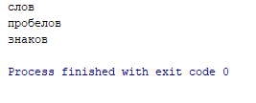

Рисунок 1 - Результат работы программы первого задания

* + 1. Код программы второго задания:

my_string = **" Ф;И;О; О студенте"** \  
 **";_Иванов;Иван;Иванович; Студент 3 курса, 23 года"**\  
 **";_Петров;Семен;Игоревич; Студент 2 курса, 22 года"**my_string = my_string.split(**';_'**)  
**for** i **in** range(0, len(my_string)):  
 string = my_string[i]  
 string = string.split(**';'**)  
 print(string[0] + **' '**  + string[1] + **' ' +** string[2] + **' '** + string[3] + **' '**)

* + 1. Результат работы программы второго задания:

Скриншот результата работы программы второго задания представлен на Рисунке 2.

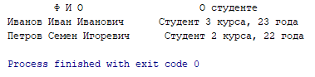

Рисунок 2 - Результат работы программы второго задания

3.3.1. Код программы третьего задания:

my_string = **'ФИО;Возраст;Категория;_'** \  
 **'Иванов Иван Иванович;23 года;Студент 3 курса;_'** \  
 **'Петров Семен Игоревич;22 года;Студент 2 курса;_'** \  
 **'Иванов Семен Игоревич;22 года;Студент 2 курса;_'** \  
 **'Акибов Ярослав Наумович;23 года;Студент 3 курса;_'** \  
 **'Борков Станислав Максимович;21 год;Студент 1 курса;_'** \  
 **'Петров Семен Семенович;21 год;Студент 1 курса;_'** \  
 **'Романов Станислав Андреевич;23 года;Студент 3 курса;_'** \  
 **'Петров Всеволод Борисович;21 год;Студент 2 курса'**my_string = my_string.split(**";_"**)  
**for** i **in** range(0, len(my_string)):  
 **if** my_string[i][0] == **'А' or** my_string[i][0] == **'Б'**:  
 print(my_string[i])

3.3.2. Результат работы программы третьего задания:

Скриншот результата работы программы третьего задания представлен на Рисунке 3.

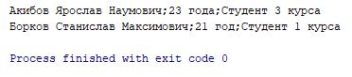

Рисунок 3 - Результат работы программы третьего задания

3.4.1. Код программы четвертого задания:

n = int(input(**'Введите длину списка (>10): '**))  
list = []  
**for** i **in** range(0, n):  
 list.append(int(input(**'Введите элемент '** + str(i+1) + **' : '**))) *#добавляет эл-т в конец списка*print(**'Ваш список: '**, list)  
list.append(int(input(**'Введите первый новый элемент: '**)))  
list.append(int(input(**'Введите второй новый элемент: '**)))  
list.append(int(input(**'Введите третий новый элемент: '**)))  
list.append(int(input(**'Введите четвертый новый элемент: '**)))  
list.append(int(input(**'Введите пятый новый элемент: '**)))  
list = [x **for** x **in** list **if** x % 2 != 0] *#создает новый список, где каждый эл-т обозначается как х и нечетный*print(**'Ваш новый список: '**, list)

3.4.2. Результат работы программы четвертого задания:

Скриншот результата работы программы четвертого задания представлен на Рисунке 4.

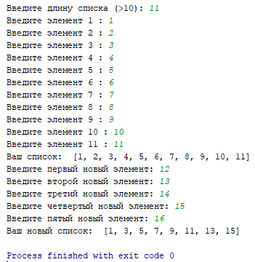

Рисунок 4 - Результат работы программы четвертого задания

1. **Ссылка на репозиторий:**

<https://github.com/cryuso/ToLP_labs/tree/master/Lab2>

1. **Вывод:**

Я освоила базовые навыки работы со строками и списками Python.